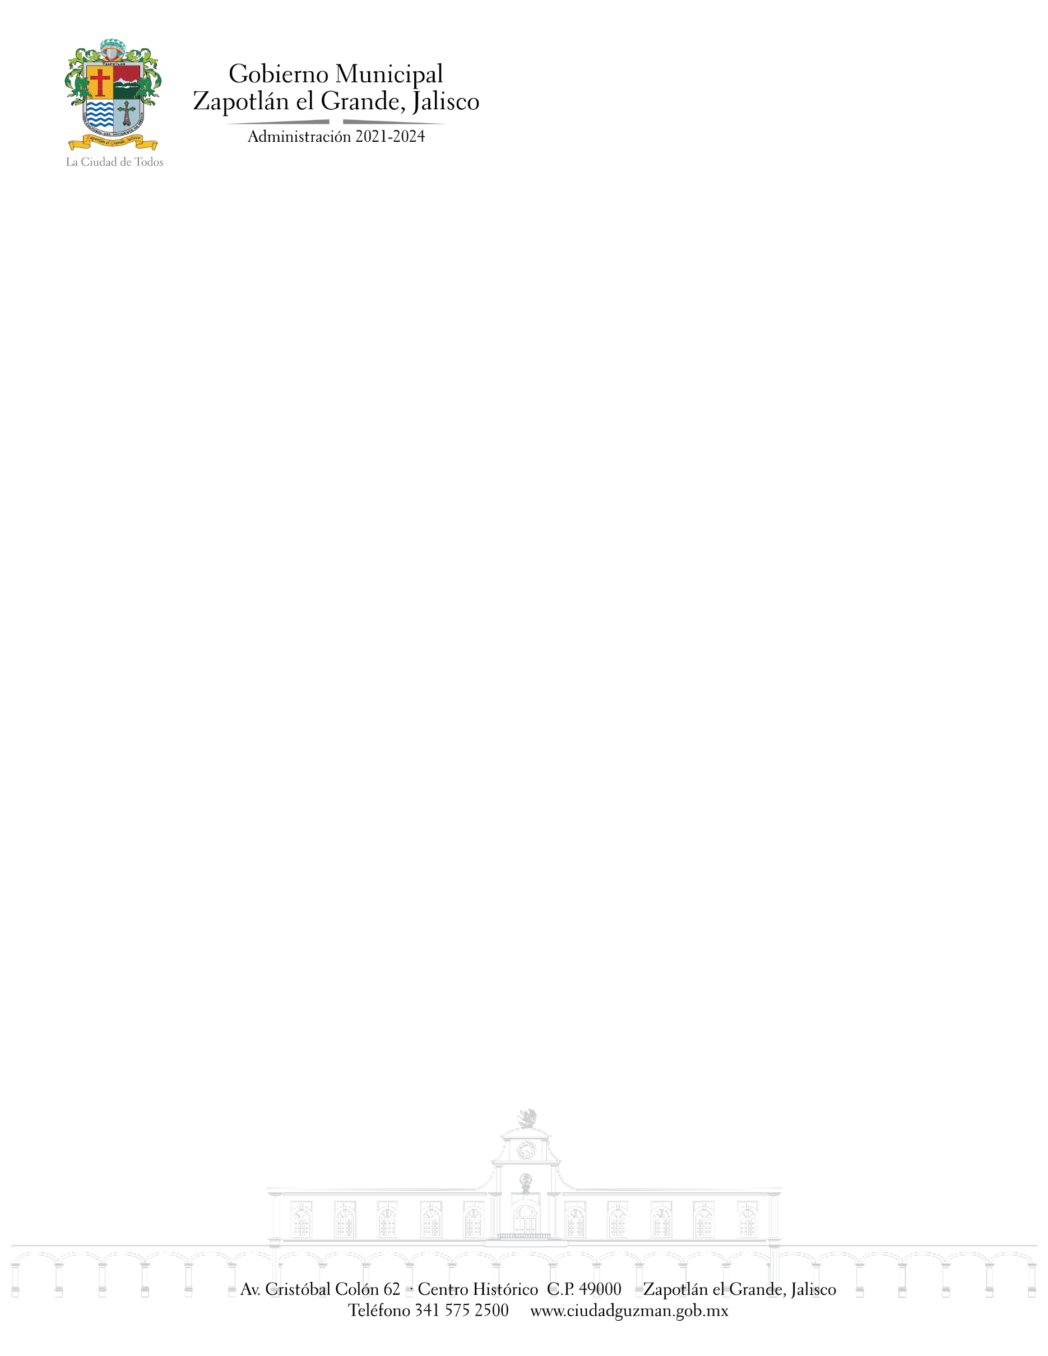**ID**

**SESIÓN ORDINARIA No. 10**

**DE LA COMISIÓN EDILICIA PERMANENTE DE REGLAMENTOS Y GOBERNACIÓN**

**TEMA:** **ANALISIS Y ESTUDIO DE INICIATIVA DE ORDENAMIENTO QUE REFORMA LOS ARTÍCULOS 2, 3, 4, 7, 8, 10, 11, 15, 16, 18, 19 DEL REGLAMENTO PARA LA ACTUACIÓN DEL CONSEJO MUNICIPAL PARA LA CULTURA Y LAS ARTES DEL MUNICIPIO DE ZAPOTLÁN EL GRANDE, JALISCO Y LA REFORMA AL ARTÍCULO 4 DEL REGLAMENTO PARA LA CULTURA Y LAS ARTES.**

Se llevará a cabo en Ciudad Guzmán, Municipio de Zapotlán el Grande, Jalisco la continuidad de la **Sesión Ordinaria No. 10** de la Comisión Edilicia Permanente de Reglamentos y Gobernación, programada para el día **05 del mes de diciembre del año 2023**, de 08:30 a 10:00 horas, en la **Sindicatura** ubicada en planta alta, al interior de la Presidencia Municipal, para lo cual fueron convocados por parte de la Lic. Magali Casillas Contreras, Presidenta de esta Comisión, a través del oficio No. 686/2023 de Sindicatura, a los ediles integrantes de la Comisión de Reglamentos y Gobernación que se mencionan a continuación: Lic. Jesús Ramírez Sánchez y Lic. Jorge de Jesús Juárez Parra, y de la Comisión de Cultura, Educación y Actividades Cívicas: a la Mtra. Marisol Mendoza Pinto, Lic. Diana Laura Ortega Palafox y la Lic. Laura Elena Martínez Ruvalcaba.

Con la finalidad de hacer de conocimiento y en su caso solicitar la transmisión y publicación de lo que, de acuerdo a sus obligaciones, facultades y/o atribuciones corresponda, se extendió invitación a través del oficio No. 687/2023 al Director de Comunicación Social, Lic. Ulises Isaí Llamas Márquez y al Director de la Unidad de Transparencia y Acceso a la Información Pública Municipal, Lic. Francisco Froylan Candelario Morales.

Lo anterior con fundamento en lo establecido por el artículo 115 Constitucional, 27 de la Ley de Gobierno y la Administración Pública del Estado de Jalisco; así mismo de conformidad con los artículos 37, 38, y 40 al 49, y demás relativos y aplicables del Reglamento Interior del Ayuntamiento de Zapotlán el Grande, Jalisco.